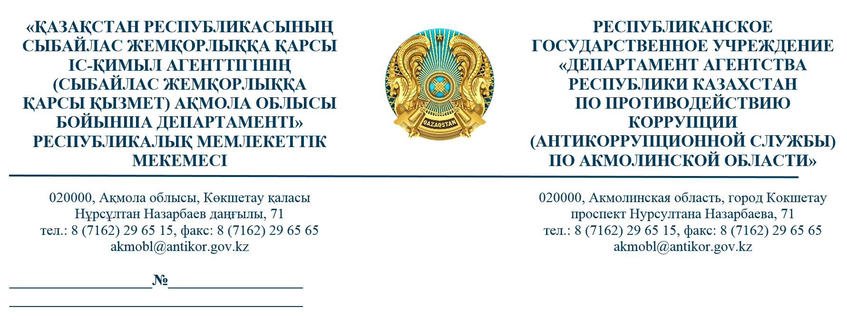

**Ақмола облысының мемлекеттік**

**және құқыққорғау органдарына**

(тізім бойынша)

Қазақстан Республикасы Сыбайлас жемқорлыққа қарсы іс-қимыл агенттігі Төрағасының бұйрығымен Сыбайлас жемқорлық құқық бұзушылық фактісі туралы хабарлаған немесе сыбайлас жемқорлыққа қарсы іс-қимылға өзгеше түрде жәрдем көрсететін (көрсеткен) адамдарды көтермелеу қағидалары бекітілді.

Осыған орай, Қазақстан Республикасы Сыбайлас жемқорлыққа қарсы іс-қимыл агенттігінің (Сыбайлас жемқорлыққа қарсы қызмет) Ақмола облысы бойынша департаменті Сыбайлас жемқорлық құқық бұзушылық фактілері туралы хабарлаған адамдарды, сондай-ақ лауазымдық міндеттеріне олар жұмыс істейтін мемлекеттік органның жоғары тұрған басшылығының назарына өздеріне белгілі болған дайындалып жатқан жағдайлар туралы дереу хабарлауы қажет.

Осыған байланысты сізге сеніп тапсырылған әкімшілік ғимараттардың (оның ішінде ведомстволық бағынысты) стендтерінде және ақпараттық ресурстарында азаматтардың өтініш беру тәртібі мен оларды көтермелеу ережелері туралы ақпаратты орналастыруды сұраймыз.

**Қосымша:** 14 парақта.

**Департамент**

**басшысының орынбасары Б. Сатбаев**

орын. С. Бекенов

8(7162)29-65-65

Приказом Председателя Агентства Республики Казахстан по противодействию коррупции от 29 августа 2023 года № 270 утверждены Правила поощрения лиц, сообщивших о факте коррупционного правонарушения или иным образом оказывающих (оказавших) содействие в противодействии коррупции.

В этой связи, Департаментом Агентства Республики Казахстан по противодействию коррупции (Антикоррупционной службы) по Акмолинской области на постоянной основе проводится работа по поощрению лиц сообщивших о фактах коррупционных правонарушений, а так же государственных служащих, к должностным обязанностям которых относится незамедлительное доведение до сведения вышестоящего руководителя или руководства государственного органа, в котором они работают, о ставших им известными случаях готовящихся, совершаемых или совершенных коррупционных правонарушений.

В связи с чем, просим разместить информацию о порядке обращения и правилах поощрения граждан на стендах и информационных ресурсах вверенных вам административных зданий (в т.ч. подведомственных).

*Приложение: на 14 листах.*

**Список ГУ:**

**1.**Акимат Акмолинской области

**2.**Департамент полиции Акмолинской области

**3.**Департамент Комитета национальной безопасности РК по Акмолинской области

**4.**Департамент юстиции Акмолинской области Министерства юстиции РК

**5.**Департамент экономических расследований по Акмолинской области

**6.**Департамент комитета регулирования и контроля в сфере социальной защиты населения министерства труда и социальной защиты населения РК по Акмолинской области

**7.**Департамент санитарно-эпидемиологического контроля Акмолинской области

**8.**Департамент государственных доходов по Акмолинской области

**9.**Департамент уголовно-исполнительной системы по Акмолинской области

**10.**Департамент комитета медицинского и фармацевтического контроля Министерства здравоохранения РК по Акмолинской области

**11.**Департамент казначейства по Акмолинской области комитета казначейства министерства финансов РК

**12.**Департамент экологии по Акмолинской области комитета экологического регулирования и контроля Министерства экологии, геологии и природных ресурсов РК

**13.**Департамент по обеспечению качества в сфере образования Акмолинской области

**14.**Департамент комитета по регулированию естественных монополий министерства национальной экономики РК по Акмолинской области

**15.**Департамент по управлению земельными ресурсами Акмолинский области

**16.**Департамент внутреннего государственного аудита

**17.**Департамент комитета технического регулирования и метрологии Министерства торговли и интеграции РК по Акмолинской области

**18.**Департамент Бюро национальной статистики Агентства РК по стратегическому планированию и реформам по Акмолинской области

**19.**Территориальный департамент Комитета атомного и энергетического надзора и контроля министерства энергетики РК по Акмолинской области

**20.**Ревизионная комиссия по Акмолинской области

**21.**Акмолинский департамент государственного имущества и приватизации комитета министерства финансов

**22.**Управление здравоохранения Акмолинской области

**23.**Управление образования Акмолинской области

**24.**Управление сельского хозяйства и земельных отношений Акмолинской области

**25.**Управление государственного архитектурно-строительного контроля Акмолинской области

**26.**Управление строительства архитектуры и градостроительства Акмолинской области

**27.**Управление физической культуры и спорта Акмолинской области

**28.**Управление цифровизации и архивов Акмолинской области

**29.**Управление координации занятости и социальных программ Акмолинской области

**30.**Управление энергетики и жилищно-коммунального хозяйства Акмолинской области

**31.**Управление предпринимательства и промышленности Акмолинской области

**32.**Инспекция транспортного контроля по Акмолинской области

**33.**Управление природных ресурсов и регулирования природопользования Акмолинской области

**34.**Управление культуры

**35.**Управление ветеринарии Акмолинской области

**36.**Акмолинская областная база специального медицинского снабжения

**37.**Институт судебных экспертиз по Акмолинской области

**38.**Управление пассажирского транспорта и автомобильных дорог Акмолинской области

**39.**Управление по делам религий Акмолинской области